10º FÓRUM DE EXTENSÃO E CULTURA DA UEM

A IMPORTANCIA DA SEGURANÇA ALIMENTAR NO CONTEXTO DO DESENVOLVIMENTO LOCAL OBSERVADO EM SÃO TOMÉ – PR

Eliton Paulo Novais
Márcio Mendes Rocha²

Realizar uma abordagem a respeito da Segurança Alimentar baseada no Desenvolvimento Local em São Tomé - PR. Para isso, foi necessário fazer primeiramente o levantamento de dados de como o município se comporta em referência aos indicadores culturais, econômicos, políticos, sociais e populacionais, que nos possibilitou fazer uma avaliação econômica local, verificar suas principais atividades produtivas bem como ter uma base da população residente no município. Em seguida, buscamos referências bibliográficas referentes aos assuntos a serem tratados no eixo principal do projeto, Segurança Alimentar e Desenvolvimento Local.

Palavras-chave: Desenvolvimento Local. Segurança Alimentar. Produtores Familiares.

Área temática: Saúde.

Coordenador do projeto: Márcio Mendes Rocha, mmrocha@uem.br, Departamento de Geografia – Universidade Estadual de Maringá.

Introdução

Pertencente à mesorregião de Cianorte, localizada na região noroeste do Paraná, nascida a partir de um desmembramento da cidade de Cianorte, São Tomé, uma cidade com pouco mais de 5.300 habitantes, é o foco do presente trabalho.
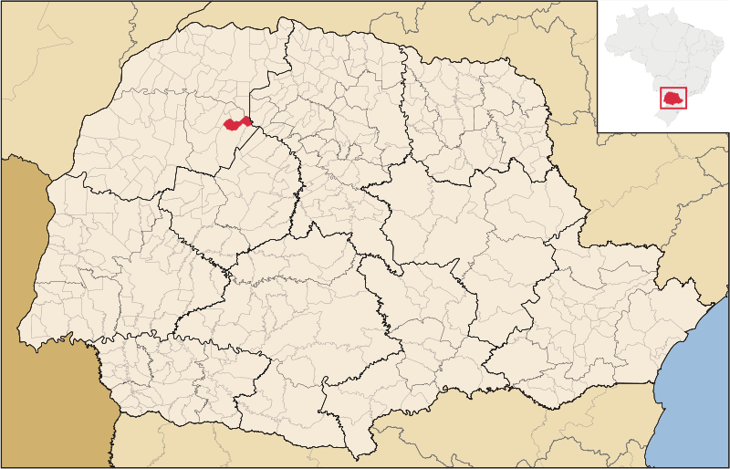
Figura 1 – Localização da cidade de São Tomé.
FONTE: IBGE.
A segurança alimentar passou a ser um fator preponderante nos últimos anos, tornando-se um ponto de preocupação para o governo, que em 2006 institui o SISAN – Sistema Nacional de Segurança Alimentar e Nutricional – através da Lei Orgânica de Segurança Alimentar e Nutricional, Lei 11.346/2006, o LOSAN, que tem como objetivo principal promover o direito humano à alimentação adequada. O SISAN tem como uma de suas características principais a criação de “Câmaras Intersetoriais” cuja função seria coordenar a execução da política nacional e os planos de SAN, utilizando de sua intersetorialidade como um via de ida e vinda ao diálogo entre municípios e governos no que se diz respeito ao planejamento e desenvolvimento da Política Nacional do SAN (Segurança Alimentar e Nutricional).
A Segurança Alimentar esta totalmente interligada ao Desenvolvimento Local, ambas influenciam diretamente na qualidade de vida, que por sua vez é fator diretamente ligado aos resultados do IDH, que leva em conta a expectativa de vida ao nascer, a educação e o PIB per capta.
Baseado em dados de 2007 do IFDM – Índice Firjan de Desenvolvimento Municipal, São Tomé apresentou um IDH de 0,7144. Este IDH, segundo os parâmetros de avaliação, é considerado mediano e influenciado profundamente no que se diz respeito ao PIB, baseado em baixos resultados nos fatores renda e empregos.

Metodologia

A princípio foram buscados dados quantitativos a respeito do município de São Tomé a partir de órgãos como: IPARDES – Instituto Paranaense de Desenvolvimento Econômico e Social, IBGE – Instituto Brasileiro de Geografia e Estatística e EMBRAPA – Empresa Brasileira de Pesquisa Agropecuária; por meio desses dados foi possível ter uma projeção de como a cidade se comporta quanto aos indicadores culturais, econômicos, políticos, populacionais e sociais.
A partir da análise desses dados foi possível fazer uma avaliação econômica local, verificar suas principais atividades produtivas bem como ter uma base acerca da população que se encontra no local entre outras contribuições que serão dadas a pesquisa de campo posteriormente.
Após este primeiro momento onde extraímos os dados do município, passamos a buscar referências bibliográficas referentes aos assuntos a serem estudados e pesquisados no eixo principal do projeto, Segurança Alimentar e Desenvolvimento Local.
Após obter esta análise sobre o município e um embasamento teórico a respeito dos assuntos a serem estudados foi realizado um campo na cidade de São Tomé para ver na prática como se encontra esta questão da segurança alimentar na cidade alvo da pesquisa.

Discussão de Resultados

Há uma grande desigualdade encontrada no território brasileiro, onde se encontram regiões muito ricas e outras bastante pobres. Como prova disso, uma pesquisa realizada pelo Ministério do Desenvolvimento Social e Combate à Fome (MDS), de 2003, apontou que existem municípios com baixo Índice de Desenvolvimento Humano (IDH) em todos os estados brasileiros.
A partir dessa pesquisa, o MDS passou a buscar medidas que fossem capazes de reorganizar esses territórios visando à inclusão social. Assim, foram criados os Consórcios de Segurança Alimentar e Desenvolvimento Local – Consad – formado por consórcios de municípios.
Os CONSAD´S são formados por municípios com baixo IDH – Índices de Desenvolvimento Humano – e que apresentam baixa população. Geralmente são municípios com perfil rural, que na maior parte dos casos depende economicamente da agricultura familiar. A cidade de São Tomé faz parte do CONSAD Entre-Rios, que está entre um dos maiores consórcios de municípios do programa, formado por 33 municípios.
Tratar a Segurança Alimentar como prioridade já deveria ser realidade em todos os estados brasileiros. Mas, infelizmente, a Lei de Segurança Alimentar atualmente é encontrada em apenas 13 estados, sendo que em alguns deles ainda há algumas divergências em relação aos componentes do SISAN.
Podemos dizer que a Segurança Alimentar se baseia em normas na produção, transporte e armazenamento dos alimentos, o que gera uma alimentação saudável e adequada à população.
O Desenvolvimento Local está totalmente ligado à Segurança Alimentar, podemos dizer que o desenvolvimento local está relacionado a três fatores: crescimento econômico, melhoria da qualidade de vida e a conservação do meio ambiente. Estes três fatores se mantém inter-relacionados e interdependentes, um leva ao outro.
O desenvolvimento local se preocupa com a transformação do local, pensando não somente no agora, mas também no futuro, na qualidade de vida das próximas gerações, no que diz respeito principalmente ao fator ambiental.
Portanto, tanto a segurança alimentar como o desenvolvimento local influenciam diretamente na qualidade de vida, que por sua vez é fator diretamente ligado aos resultados do IDH, que leva em conta a expectativa de vida ao nascer, a educação e o PIB per capta.

Conclusões

No caso de cidades como São Tomé, é necessária uma maior assistência ao pequeno agricultor por parte dos órgãos municipais e estaduais, pois o que vemos são agricultores familiares que muitas vezes não recebem nenhum tipo de instrução sobre as “normas necessárias para o manuseio correto dos alimentos”, assim como é notável a falta de assistência.
Na pesquisa de campo realizada na cidade ficou clara a questão da falta de assistência. Entre todos os produtores familiares entrevistados há uma unanimidade: a falta de assistência por parte dos órgãos que deveriam ser os responsáveis por isso.
Todos estes produtores têm consciência de que poderiam melhorar suas produções, bem como o transporte de suas mercadorias, porém falta esta assistência que oriente e indique caminhos que possam ser seguidos por eles.
Para promover efetivamente a Segurança Alimentar e Nutricional é necessário que cada vez mais os municípios e governos deem a devida importância ao assunto, invistam e apoiem políticas de Segurança Alimentar, que como já vimos têm influência direta e indiretamente em diversos fatores. E que não somente invistam nestas políticas, mas que as coloquem em prática as faça acontecer, pois é evidente a importância dos pequenos produtores no processo de desenvolvimento local.
O direito à alimentação saudável está entre os direitos sociais fixados no artigo 6º da Constituição Federal, e é preciso que este direito entre em prática e que não fique somente no papel.
É preciso também reconhecer a grande influência dos agricultores familiares nesta alimentação saudável e se o objetivo é construir um país onde haja segurança alimentar e nutricional, é necessário que os olhos se voltem para estes pequenos produtores e que se iniciem a partir deles estes planos.

Referências

BRASIL. Ministério do Desenvolvimento Social e Combate à Fome. OFICINA NACIONAL - Construindo o Sistema Nacional de Segurança Alimentar e Nutricional. 1ª ed. Brasília, DF: SESAN, 2009.

BRASIL. Ministério do Desenvolvimento Social e Combate à Fome. Revista de SAN - Trajetória e Relatos da Construção de uma Política Nacional. 1ª ed. Brasília, DF: MDS, 2008.

BUARQUE, Sérgio C. Metodologia de Planejamento do Desenvolvimento Local e Municipal Sustentável. Material para orientação técnica e treinamento de multiplicadores e técnicos em planejamento local e municipal. Disponível em: <http://www.apodesc.org/sites/documentos_estudos/arquivos/Planej-Metodologia%20de%20planejamento%20do%20desenvolvimento%20local%20e%20municipal%20sustentavel-Sergio%20Buarque.pdf>. Acesso em: 16 fev. 2011.

Câmara Interministerial de Segurança Alimentar e Nutricional. Plano Nacional de Segurança Alimentar e Nutricional: 2012/2015.-- Brasília, DF: CAISAN, 2011.

ROCHA, Márcio Mendes; GHIZZO, Márcio Roberto; SANTOS, Valkiria Trindade de Almeida; VENTURA, Diego; PADOVANI, Fábio Eduardo. Mobilidade Humana, Desenvolvimento Local e Auto-sustentabilidade: Um Olhar Para o Noroeste Paranaense. Disponível em: <http://www.unitrabalho.uem.br/artigos/pdf7.pdf>. Acesso em: 11 mar. 2011.

PETITINGA, Carolina Santos. Mais Definições em Trânsito - Desenvolvimento Local. Disponível em: <http://www.cult.ufba.br/maisdefinicoes/DESENVOLVIMENTOLOCAL.pdf>. Acesso em: 16 fev. 2011.

Acadêmico do 3º ano de Geografia, bolsista e membro do NEMO. ² Professor Associado do curso de Geografia e do Programa de Pós-Graduação (M-D) da Universidade Estadual de Maringá, coordenador do Núcleo de Estudos de Mobilidade e Mobilização- NEMO/UEM.

